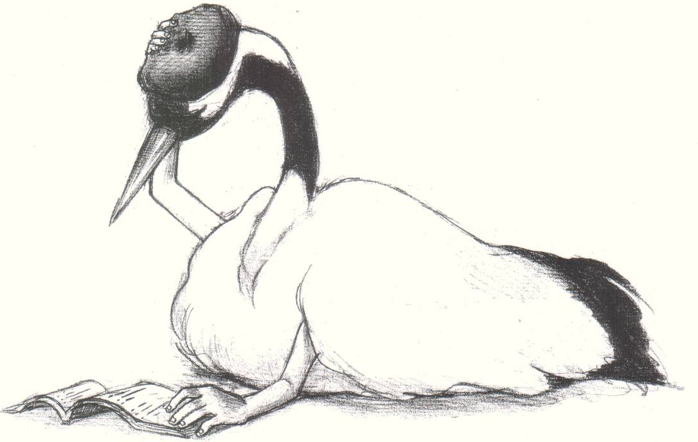 | たんちょうの里 | 2008(平成20)年度  第58回全道高等学校  演劇発表大会  「たんちょうの里  くしろ大会」速報

（学校名）
ここに演劇部の皆さんの写真を挿入してください。
◆ 作品名
◆ 作 者
◆ 潤色者
◆ 上演日時 11月 日（ ） ： ～
◇ 顧問
◇ 部員数

今回のお芝居について教えてください！
◎ Ｑ１ 今回の芝居に決定した理由とその経緯は？

◎ Ｑ２ お芝居の見所は？

◎ Ｑ３ 今回のお芝居を創るにあたって苦労した点は？

演劇部について教えてください！
◎ Ｑ４ どんな部活ですか？

◎ Ｑ５ 顧問の先生はどんな先生ですか？

◎ Ｑ６ 今までどんなお芝居に取り組んできましたか？

あなたの学校について教えてください！
◎ Ｑ７ 校風と学校のＰＲ（自慢話でも何でも）をどうぞ！

